# LAPORAN PRAKTIKUM PEMROGRAMAN BERBASIS WEB “TUGAS PERTEMUAN 8”



Disusun Oleh :

Nama : Nusan Bagus Wibisana

Nim : 1808561039

Kelas : B

## PROGRAM STUDI TEKNIK INFORMATIKA FAKULTAS MATEMATIKA DAN ILMU PENGETAHUAN ALAM

**UNIVERSITAS UDAYANA BADUNG**

**2020**

## KATA PENGANTAR

Puji dan syukur ke hadirat Tuhan Yang Maha Kuasa atas segala rahmat yang diberikan-Nya sehingga tugas Laporan Praktikum Pemrograman Berbasis Web yang berjudul “**PHP Database**” ini dapat saya selesaikan. Laporan ini saya buat sebagai kewajiban untuk memenuhi tugas. Dalam kesempatan ini, penulis menghaturkan terimakasih yang dalam kepada semua pihak yang telah membantu menyumbangkan ide dan pikiran mereka demi terwujudnya makalah ini. Akhirnya saran dan kritik pembaca yang dimaksud untuk mewujudkan kesempurnaan makalah ini penulis sangat hargai.

Badung, 8 Desember 2020

Penyusun

# DAFTAR ISI

KATA PENGANTAR ii

DAFTAR ISI iii

BAB I PENDAHULUAN 1

* 1. Latar Belakang 1
  2. Tujuan 1
  3. Manfaat 1

BAB II KAJIAN PUSTAKA 2

2.1 PHP 2

BAB III PEMBAHASAN 4

* 1. Pembuatan Database 4
  2. Penjelasan Program (READ) 4
  3. Penjelasan Program (CREATE) 6
  4. Penjelasan Program (DELETE) 7
  5. Penjelasan Program (UPDATE) 8

BAB IV PENUTUP 9

* 1. Simpulan 9
  2. Saran 9

DAFTAR PUSTAKA 10

**BAB I PENDAHULUAN**

## Latar Belakang

Semakin hari teknologi semakin berkembang. Salah satunya teknologi informasi, banyak sekali bidang yang memanfaatkan teknologi Informasi. Tuntutan kebutuhan akan informasi dan penggunaan komputer yang semakin banyak mendorong terbentuknya sebuah jaringan komputer yang mampu melayani berbagai kebutuhan tertentu. Jaringan komputer kita kenal dengan nama internet. Internet bisa diakses dan dimanfaatkan untuk berbagai keperluan, oleh siapa saja dan dimana saja, kapanpun kita mau menggunakannya. Salah satunya adalah web, yang mampu menyediakan informasi dalam bentuk teks, gambar, suara maupun gambar bergerak.

Dengan terus berkembangnya roda perkembangan teknologi, web berkembang menjadi alat bantu yang tidak hanya mampu menyediakan informasi, namun juga mampu untuk mengolah informasi. Proses pengolahan informasi dengan memanfaatkan teknologi web menyebabkan web menjadi media yang dinamis. Pada kesempatan ini penulis akan membahas tentang bahasa pemrograman PHP sebagai salah satu perangkat lunak yang turut menentukan dapat digunakannya media web sebagai media pengolah informasi. Bahasa tersebut dapat digunakan penulisan logika pada website.

## Tujuan

* + 1. Untuk mengetahui tentang PHP serta penggunaannya.

## Manfaat

Adapun manfaat dari pembuatan laporan ini untuk membantu mahasiswa dalam memahami tentang PHP dan cara implementasinya dalam pembuatan aplikasi berbasis web.

# BAB II

# KAJIAN PUSTAKA

## PHP

Pengertian PHP, PHP Adalah bahasa scripting server-side, Bahasa pemrograman yang digunakan untuk mengembangkan situs web statis atau situs web dinamis atau aplikasi Web. PHP singkatan dari Hypertext Pre- processor, yang sebelumnya disebut Personal Home Pages. Script sendiri merupakan sekumpulan instruksi pemrograman yang ditafsirkan pada saat runtime. Sedangkan Bahasa scripting adalah bahasa yang menafsirkan skrip saat runtime. Dan biasanya tertanamke dalam lingkungan perangkat lunak lain. Karena php merupakan scripting server-side maka jenis bahasa pemrograman ini nantinya script/program tersebut akan dijalankan/diproses oleh server. Berbeda dengan javascript yang client-side. PHP adalah bahasa pemrograman umum yang berarti php dapat disematkan ke dalam kode HTML, atau dapat digunakan dalam kombinasi dengan berbagai sistem templat web,

sistem manajemen konten web, dan kerangka kerja web.

# 

# CRUD

CRUD adalah singkatan dari Create, Read, Update, dan Delete. Proses ini sangat berkaitan dengan pengambilan atau transaksi data dari atau ke database. Hal ini menjadi krusial apabila berhubungan dengan sistem informasi perusahaan karena data yang diproses biasanya merupakan data transaksi.

Bagi PHP Developer, operasi CRUD biasanya menjadi pillar untuk

mempelajari proses pengelolaan data menggunakan PHP dan tentu saja MySQL database. Nah CRUD ini bisa diibaratkan sebagai jalur atau koneksi yang menghubungkan antara bahasa pemrograman PHP dengan MySQL.

Lebih jelasnya, berikut ini ulasan operasi CRUD beserta contohnya:

* + - *Create* (C) merupakan proses pembuatan data baru. Proses ini biasanya dilakukan ketika Anda mendaftar pada sebuah halaman website. Data yang Anda masukkan akan disimpan di dalam database menggunakan operasi Create.
    - *Read* (R) merupakan proses pengambilan data dari database. Proses ini biasanya terjadi ketika Anda ingin melakukan proses login di halaman website tertentu. Saat Anda klik “Login” maka website akan menjalankan proses “Read” untuk melakukan verifikasi akun yang Anda gunakan. Contoh operasi yang lebih sederhana yaitu ketika Anda mengakses sebuah halaman website, saat itu pula proses Read berjalan. Hasil dari operasi ini adalah tampilan halaman website yang Anda lihat di browser.
    - *Update* (U) adalah proses mengubah data yang berada di dalam database. Contoh proses ini ketika Anda mengubah profil di dalam akun sosial media. Saat Anda klik “Ubah”, website akan mengirimkan proses Update ke dalam database. Kemudian database meresponnya dengan mengubah data lama menjadi data baru yang Anda tambahkan melalui halaman profil.
    - *Delete* (D) adalah proses untuk menghapus data yang ada di database. Proses ini mirip dengan Update, bedanya, proses Delete akan mengubah data yang ada di database menjadi ‘tidak ada’.

# BAB III PEMBAHASAN

## Tugas Pratikum 8

## Database

## 

## Hasil

## 

## 

## Penjelaskan Program (READ)

Program *read* yang akan saya jelaskan ini berada pada file *index.php.*

Pertama dimulai dengan script php yang digunakan untuk mengambil data dari database. Pada line (Berapa) digunakan untuk menghubungkan file php dengan database yang sudah kita buat. Lalu pada line(Berapa)digunakan untuk mengambil data dengan menjalankan suatu query. Pada line (Berapa) digunakan untuk digunakan untuk merapikan data yang telah diambil pada database lalu dimasukan kedalam array asosiatif.

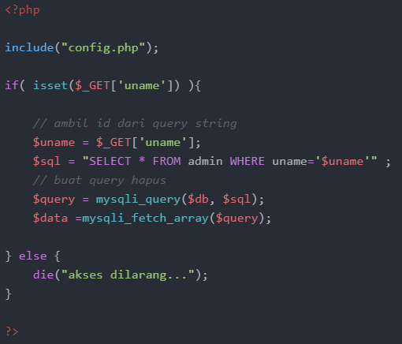

Selanjutnya masuk pada html, disini saya membuat tabel yang digunakan untuk menampilkan data user. Kemudian terdapat hyperlink berupa edit dan delete berfungsi untuk mengedit user dan menghapus user

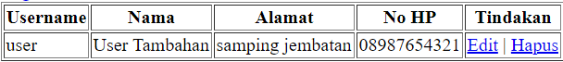

## Penjelaskan Program (CREATE)

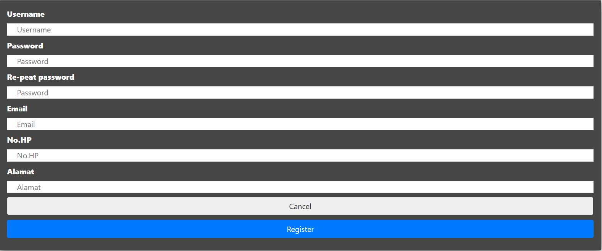Program *Create* yang akan saya jelaskan ini berada pada file *Register.php.*

Pada tampilan ini user meregister berupa username password dan lain sebagainya kemudian klik tombol register maka akan pergi ke file regis-proses.php untuk melakukan registrasi

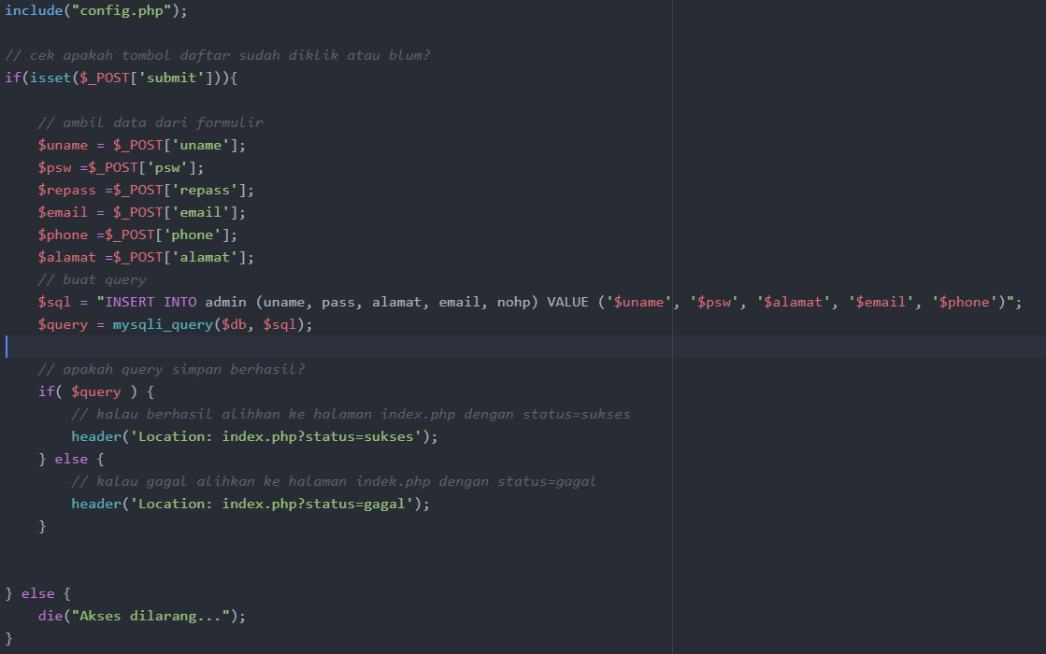  
ini adalah tampilan dari proses register , dimana kita include config php berisi database seperti nama password dan lain sebagainya , kemudian kita cek apakah user menginput button submit , lalu kita get data dan masukan ke variable , kemudian kita lakukan query insert into kedalam tabel admin

## Penjelaskan Program (DELETE)

Program *delete* yang akan saya jelaskan ini berada pada file *hapus.php.*



Jika kita mengklik tombol hapus maka data akan otomatis terhapus pada database

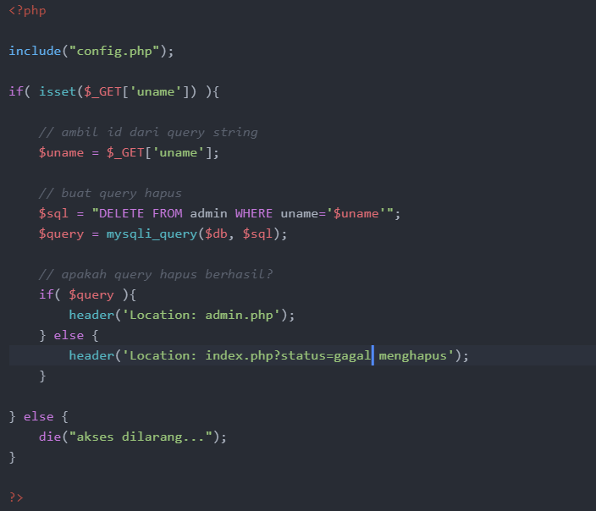

Dimana kita get terlabih dahulu username dari page sebelumnya dan disimpkan kedalam isset , lalu kita lakukan query delete yang dimana username memiliki username yang sama dengan yang di klik

## Penjelaskan Program (UPDATE)

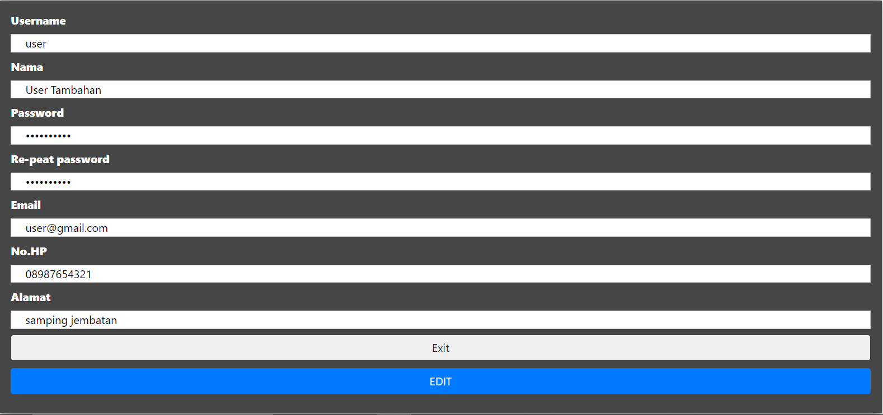

Program *Update* yang akan saya jelaskan ini berada pada file *update.php.*

Dimana tampilan sangat mirip dengan registrasi hanya pada ini kita menambahkan nama untuk diedit yang dimana data semua tersebut di get dari tabel yang tadi

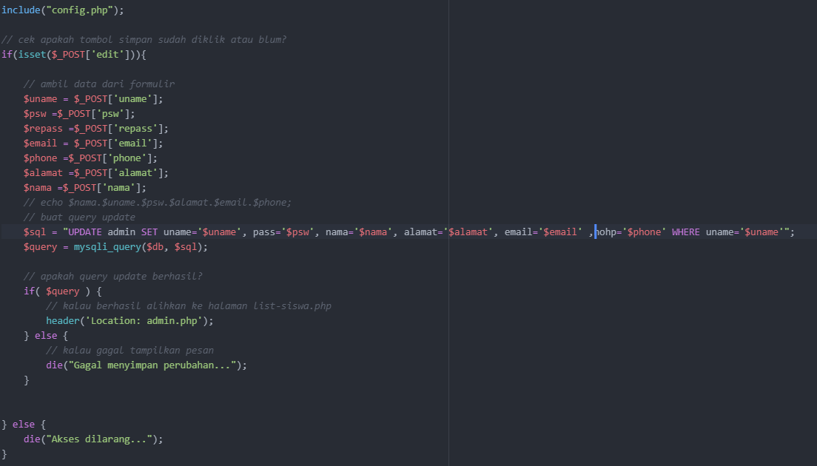

Tampilan Code seperti ini dimana kita UPDATE seluruh data , baik dirubah maupun tidak

## BAB IV PENUTUP

## Simpulan

PHP Adalah bahasa scripting server-side, Bahasa pemrograman yang digunakan untuk mengembangkan situs web statis atau situs web dinamis atau aplikasi Web. PHP singkatan dari Hypertext Pre-processor, yang sebelumnya disebut Personal Home Pages. Script sendiri merupakan sekumpulan instruksi pemrograman yang ditafsirkan pada saat runtime. Sedangkan Bahasa scripting adalah bahasa yang menafsirkan skrip saat runtime. Dan biasanya tertanam ke dalam lingkungan perangkat lunak lain.

CRUD adalah singkatan dari Create, Read, Update, dan Delete. Proses ini sangat berkaitan dengan pengambilan atau transaksi data dari atau ke database. Hal ini menjadi krusial apabila berhubungan dengan sistem informasi perusahaan karena data yang diproses biasanya merupakan data transaksi.

Bagi PHP Developer, operasi CRUD biasanya menjadi pillar untuk

mempelajari proses pengelolaan data menggunakan PHP dan tentu saja MySQL database. Nah CRUD ini bisa diibaratkan sebagai jalur atau koneksi yang menghubungkan antara bahasa pemrograman PHP dengan MySQL.

# Saran

Dengan melaksanakan praktikum pemrograman web dan menulis dan membaca laporan diatas hendaknya kita mampu memahami serta serta dapat mengimplementasikan pemrograman berbasis web lebih lanjut.

## DAFTAR PUSTAKA

Awabin, S., 2020. *Pengertian PHP, Fungsi dan Sintaks Dasarnya.* [Online] Available at: https:/[/w](http://www.niagahoster.co.id/blog/pengertian-php/)w[w.niagahoster.co.id/blog/pengertian-php/](http://www.niagahoster.co.id/blog/pengertian-php/) [Accessed 22 November 2020].